Πανελλήνια Ομοσπονδία Ενώσεων Στρατιωτικών
(Π.ΟΜ.ΕΝ.Σ.)
 member of
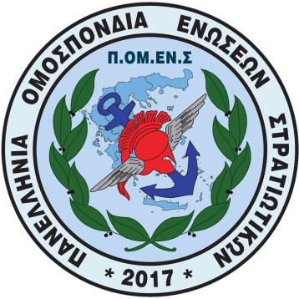

Νόμιμα αναγνωρισμένη επαγγελματική Ομοσπονδία με την υπ’ αριθμ.16/2017 διαταγή του Ειρηνοδικείου Χαλανδρίου, καταχωρημένη στα βιβλία Ομοσπονδιών του Πρωτοδικείου Αθηνών με αριθμό μητρώου 844 και αριθμό βιβλίου συνδικαλιστικών οργανώσεων 6390.

Ηλεκτρονική διεύθυνση: www.pomens.gr – facebook ΠΟΜΕΝΣ

Email: info@pomens.gr

Αθήνα, 21 Απριλίου 2020

ΑΝΑΚΟΙΝΩΣΗ

Συναδέλφισσες – Συνάδελφοι

H Πανελλήνια Ομοσπονδία Ενώσεων Στρατιωτικών - Π.ΟΜ.ΕΝ.Σ., έχει γίνει αποδέκτης της απογοήτευσης αλλά και έντονου προβληματισμού, πλήθους συναδέλφων, λόγω της αλλαγής προς το δυσμενέστερο των όρων χρήσης των καρτών που αφορούν το προσωπικό των Ενόπλων Δυνάμεων από την Τράπεζα Πειραιώς. Επίσης αγωνία επικρατεί για τις εξελίξεις σχετικά με τους μισθοδοτικούς λογαριασμούς τους στην εν λόγω Τράπεζα, καθώς από τις αρχές του 2020 έχουν σταματήσει και οι προνομιακοί όροι που τους αφορούσαν.

Η Ομοσπονδία ζητά από την Πολιτική Ηγεσία του ΥΠΕΘΑ, την άμεση παρέμβαση της για την εξεύρεση της καλύτερης δυνατής λύσης στο σοβαρό αυτό πρόβλημα, που επηρεάζει χιλιάδες στελέχη και τις οικογένειες τους, ιδιαίτερα αυτή τη δύσκολη περίοδο που διανύουμε.

Για την Εκτελεστική Γραμματεία

Ο ΠΡΟΕΔΡΟΣ | Ο ΓΕΝΙΚΟΣ ΓΡΑΜΜΑΤΕΑΣ
ΔΗΜΗΤΡΙΟΣ ΡΩΤΑΣ  Επγός (ΥΔΚ) | ΓΕΩΡΓΙΟΣ ΘΕΟΔΩΡΟΥ  Τχης (ΠΖ)

